八下物理 | 期末专题复习
【力学】实验题专练
【一】小明在探究“滑动摩擦力大小与哪些因素有关”的实验中，提出以下猜想：
猜想一：滑动摩擦力的大小与物体运动的速度有关；
猜想二：滑动摩擦力的大小与接触面所受的压力大小有关；
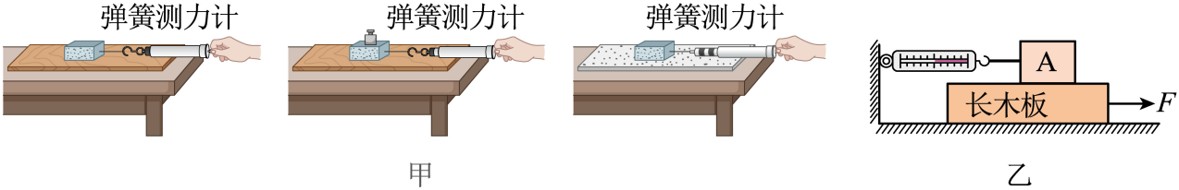
猜想三：滑动摩擦力的大小与接触面的粗糙程度有关。

小明通过如图甲所示的实验验证猜想，验证猜想二和猜想三的数据如表：
次数 | 1 | 2 | 3 | 4 | 5
接触面 | 木板 | 木板 | 木板 | 棉布 | 毛巾
压力/N | 1.0 | 1.5 | 2.0 | 1.0 | 1.0
弹簧测力计示数/N | 0.4 | 0.6 | 0.8 | 0.5 | 0.6
回答下列问题：
（1）实验中，小明用弹簧测力计水平拉着木块在水平方向上做匀速直线运动，其目的是使滑动摩擦力的大小等于（填“大于”“小于”或“等于”）弹簧测力计的示数；
（2）为验证猜想一，小明用弹簧测力计水平拉着木块沿水平方向以不同速度在木板上做匀速直线运动时，弹簧测力计示数相同，说明滑动摩擦力大小与速度无关 ；
（3）分析1、2、3次实验可验证猜想二，在接触面不变的条件下，滑动摩擦力的大小与接触面所受的压力大小成正比；
（4）分析1、4、5次实验，小明得出结论当压力相同时，接触面越粗糙，滑动摩擦力越大；
（5）实验结束后，小丽同学想探究摩擦力是否与接触面的大小有关，她用弹簧测力计测出木块在水平面上做匀速直线运动时的摩擦力，然后将木块沿竖直方向锯掉一半，测得摩擦力的大小也变为原来的一半，她由此得出：当接触面的粗糙程度一定时，接触面越小，摩擦力越小，你认为她的结论正确吗？不正确，理由是未控制压力相同；
（6）一个实验小组将轻质弹簧测力计一端固定，另一端钩住木块，木块下面是一长木块，如图乙所示，实验时拉着长木块沿水平方向向右运动，读出弹簧测力计示数即可测出木块所受摩擦力大小，这种改进的好处是无需匀速拉动长木板（写出一种即可）。

【二】小明同学在做“探究阻力对物体运动的影响”实验时，利用如图1所示的装置，先后在水平桌面铺上粗糙程度不同的物体（毛巾、棉布、木板），做了三次实验，然后将实验数据填入下面表格。请回答以下问题：
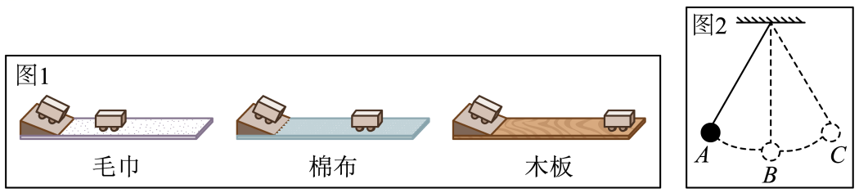

表面状况 | 阻力大小 | 小车运动的距离s/m
毛巾 | 大 | 0.1
棉布 | 较大 | 0.18
木板 | 小 | 0.35
（1）实验探究中，小车所受阻力的大小是通过小车在水平面上移动的距离显示的。
（2）在三次实验中，让小车在斜面上从静止滑下时，应保持同一位置，这样做的目的是使小车运动到斜面底端时的速度相等。
（3）从上述实验数据中，可以得出的结论是：平面越光滑，小车运动的距离越远，这说明小车受到的阻力越小，速度减小得越慢（选填“快”或“慢”）。
（4）推理：本实验中，如果小车在水平面上滑行时受到的阻力为零，它将做匀速直线运动（选填“静止”或“做匀速直线运动”）。
（5）在此基础上，牛顿总结了伽利略等人的研究成果概括出牛顿第一定律，牛顿第一定律不能（选填“能”或“不能”）直接由实验得出。
（6）通过上面的探究后，小明再思考如下的问题，如图2所示，摆球从A点由静止释放摆到最低点B时，如果摆球所受的力忽然全部消失，则摆球将做匀速直线运动（选填“静止”、“做匀速直线运动”或“继续沿原来圆弧运动”）。

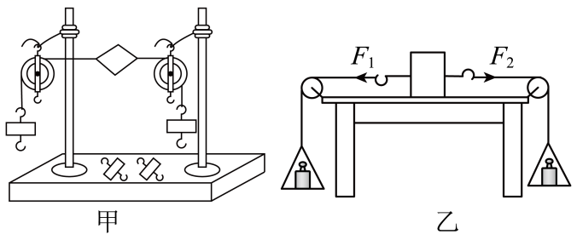
【三】如图甲所示为小华同学探究二力平衡条件时的实验情景。

（1）小华将系于小卡片两对角的线分别跨过左右支架上的滑轮，在线的两端挂上钩码，当小卡片平衡时，小华将小卡片扭转过一个角度，设计此实验步骤时小华想探究的问题是两个力是否作用在同一直线上，物体才能平衡。
（2）在探究同一问题时，小明将木块放在水平桌面上，设计了如图乙所示的方案，同样也完成了实验的探究目的，这两个实验方案都有其优缺点，请你说出乙方案与甲方案相比的一个优点：容易让小车在水平方向上保持平衡；一个不足：木块受到的摩擦力会对实验产生影响。
（3）当实验现象与理论之间出现“不匹配”时，可取的做法是 C （填字母）
A．否定相应的理 B．放弃实验，直接认同相应理论
C．查阅资料，了解理论的适用条件

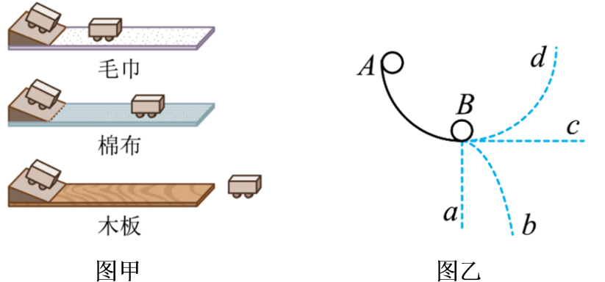
【四】小芳在探究“阻力对物体运动的影响”时，使用的器材有斜面、木板、棉布、毛巾和小车。

（1）如图甲所示，每次都让小车从同一斜面的同一高度由静止释放，是为了使小车在滑到斜面底端时具有相同的速度；
（2）分析小车运动情况可知：支持面越光滑，小车受到的阻力越小，小车运动的路程越长（长/短），由此推理可知、若小车在绝对光滑的水平面上运动，即不受到阻力作用，那么它将做匀速直线运动；
（3）若小芳按照图甲顺序依次进行实验，发现小车仅在木板上滑行时滑出了右端，她不需要（需要/不需要）重做本次实验以获取可靠的证据，理由是：小车滑出长木板说明滑得更远 。
（4）小丽通过上面的探究学习，思考了一个问题：如图乙所示，一小球由A点释放，沿光滑的弧形轨道AB运动到B点时，小球将沿着图中的b（a/b/c/d）轨迹运动；若此时小球所受外力突然全部消失，则小球将沿着图中的c（a/b/c/d）轨迹运动。

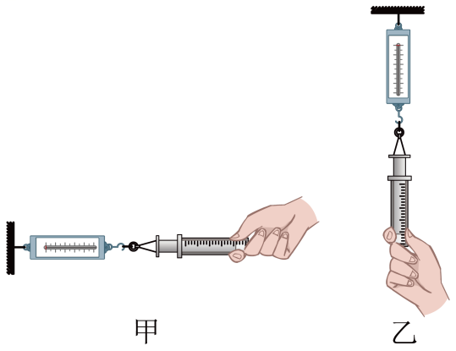
【五】小明利用2mL注射器、弹簧测力计和刻度尺估测本地的大气压值。

（1）小明认为不能采用乙图的装置来估测大气压的值，其理由是活塞的重力会影响大气压力的测量；
（2）如图甲所示，拔去橡皮帽，将活塞推至注射器筒的底端，用手沿水平方向慢慢地拉动注射器筒，当活塞开始滑动时，此时弹簧测力计示数为0.6N，则活塞与针筒间的摩擦力为0.6N，若增加拉动注射器筒的拉力，当注射器筒水平向右加速运动过程中，弹簧测力计的示数将不变（选填“增大”、“减小”或“不变”）；
（3）他重新将活塞推至注射器筒的底端，用橡皮帽封住注射器的小孔，沿水平方向慢慢地拉动注射器筒，当活塞开始滑动时，此时弹簧测力计示数为5.4N，然后利用刻度尺测出注射器筒刻度部分的长度为4cm，则本地大气压强的测量值为9.6×10⁴Pa。

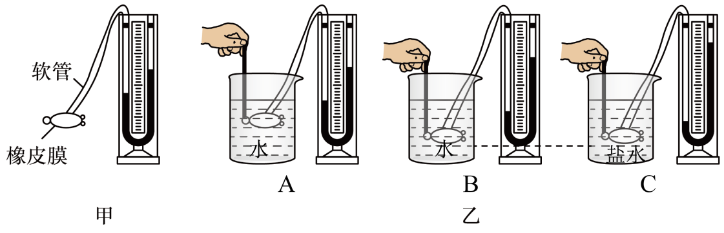
【六】同学们在“探究液体内部压强特点”的实验中，进行了如图所示的操作：

（1）如图甲所示是用来研究液体压强特点的压强计，发现U形管两端的液面高度不相同，接下来的操作是 B ；
A．将此时右边支管中高出的液体倒出
B．取下软管重新安装
（2）分析A、B两图的实验现象，得出的结论是同种液体，深度越深，压强越大 ；
（3）要探究液体压强与液体密度的关系，应选用B和C两图进行对比；
（4）小明保持B图中金属盒的位置不变，并将一杯浓盐水倒入烧杯中搅匀后，他发现U形管两侧的液面高度差变大了，于是得出了“在同一深度，液体的密度越大，其内部的压强就越大”的结论。同学小婷认为他的结论不可靠，原因是没有控制橡皮膜所处的深度一定。

【七】小阳同学利用如下图装置探究“液体内部压强的特点”。
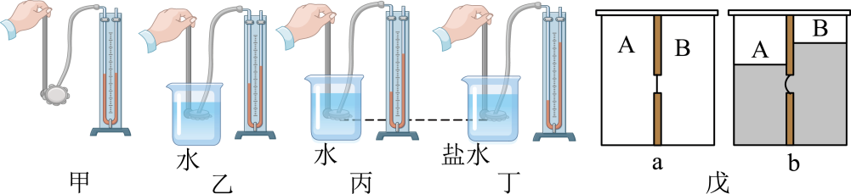

（1）实验前必须检查压强计能否正常使用，若用手指不论轻压还是重压探头的橡皮膜时，发现U形管两边液柱的高度差变化都很小，则说明该压强计的气密性差（选填“好”或“差”）；通过 B （选填字母）方法可以进行调节；
A．从U形管内向外倒出适量水
B．拆除软管重新安装 C．向U形管内添加适量水
（2）组装好的完好的压强计中的U形管不是（选填“是”或“不是”）连通器；
（3）要探究液体压强与液体密度的关系，应该选用丙、丁两个图进行比较；
（4）如果保持橡皮膜深度不变，在丁图中改变探头的方向，U形管内两侧液面的高度差将不变。（选填：“变大”“变小”或“不变“）接下来向容器中加入适量清水（液体不滥出），U形管内两液面的高度差将变大（选填：“变大”“变小”或“不变”）；
（5）如果所用的压强计的U形管可以选择染色的酒精、水银（ρ_{酒精}<ρ_{水银}）中的一种液体，为了使实验现象更明显，他应选用上述两种液体中的酒精装入U形管中；
（6）如图丙的探究器材，容器中间用隔板分成大小相同且互不相通的A、B两部分，隔板下部有一圆孔用薄橡皮膜封闭橡皮膜两侧压强不相等时，会向压强小的一侧凸起如图，实验中在A、B两侧分别倒入水和某种液体，当橡皮膜相平时，橡皮膜面两侧深度为10cm、12cm，则液体的密度为0.83g/cm³。

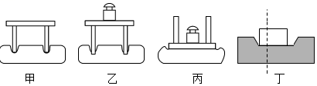
【八】实验小组利用小桌、海绵、长方体肥皂及砝码，探究压力的作用效果跟什么因素有关，探究过程如图所示。

（1）实验中通过比较海绵的凹陷程度来比较压力的作用效果；
（2）甲、乙两图实验说明：受力面积一定时，压力越大，压力的作用效果越明显；
（3）乙、丙两图实验说明：压力一定时，受力面积越小，压力的作用效果越明显；
（4）如图丁所示，小雪将长方体肥皂沿竖直虚线方向切成大小不同的两块，发现无论是大块还是小块的肥皂对海绵的压力作用效果跟之前一样，于是她得出结论：压力的作用效果跟受力面积无关。你认为小雪的做法和结论是错误的（选填“正确的”或“错误的”），理由是没有控制压力大小相同。
八下物理 | 期末专题复习
【力学】实验题专练
【一】小明在探究“滑动摩擦力大小与哪些因素有关”的实验中，提出以下猜想：
猜想一：滑动摩擦力的大小与物体运动的速度有关；
猜想二：滑动摩擦力的大小与接触面所受的压力大小有关；
猜想三：滑动摩擦力的大小与接触面的粗糙程度有关。

小明通过如图甲所示的实验验证猜想，验证猜想二和猜想三的数据如表：
次数 | 1 | 2 | 3 | 4 | 5
接触面 | 木板 | 木板 | 木板 | 棉布 | 毛巾
压力/N | 1.0 | 1.5 | 2.0 | 1.0 | 1.0
弹簧测力计示数/N | 0.4 | 0.6 | 0.8 | 0.5 | 0.6
回答下列问题：
（1）实验中，小明用弹簧测力计水平拉着木块在水平方向上做匀速直线运动，其目的是使滑动摩擦力的大小等于（填“大于”“小于”或“等于”）弹簧测力计的示数；
（2）为验证猜想一，小明用弹簧测力计水平拉着木块沿水平方向以不同速度在木板上做匀速直线运动时，弹簧测力计示数相同，说明滑动摩擦力大小与速度无关 ；
（3）分析1、2、3次实验可验证猜想二，在接触面不变的条件下，滑动摩擦力的大小与接触面所受的压力大小成正比；
（4）分析1、4、5次实验，小明得出结论当压力相同时，接触面越粗糙，滑动摩擦力越大；
（5）实验结束后，小丽同学想探究摩擦力是否与接触面的大小有关，她用弹簧测力计测出木块在水平面上做匀速直线运动时的摩擦力，然后将木块沿竖直方向锯掉一半，测得摩擦力的大小也变为原来的一半，她由此得出：当接触面的粗糙程度一定时，接触面越小，摩擦力越小，你认为她的结论正确吗？不正确，理由是未控制压力相同；
（6）一个实验小组将轻质弹簧测力计一端固定，另一端钩住木块，木块下面是一长木块，如图乙所示，实验时拉着长木块沿水平方向向右运动，读出弹簧测力计示数即可测出木块所受摩擦力大小，这种改进的好处是无需匀速拉动长木板（写出一种即可）。

【二】小明同学在做“探究阻力对物体运动的影响”实验时，利用如图1所示的装置，先后在水平桌面铺上粗糙程度不同的物体（毛巾、棉布、木板），做了三次实验，然后将实验数据填入下面表格。请回答以下问题：

表面状况 | 阻力大小 | 小车运动的距离s/m
毛巾 | 大 | 0.1
棉布 | 较大 | 0.18
木板 | 小 | 0.35
（1）实验探究中，小车所受阻力的大小是通过小车在水平面上移动的距离显示的。
（2）在三次实验中，让小车在斜面上从静止滑下时，应保持同一位置，这样做的目的是使小车运动到斜面底端时的速度相等。
（3）从上述实验数据中，可以得出的结论是：平面越光滑，小车运动的距离越远，这说明小车受到的阻力越小，速度减小得越慢（选填“快”或“慢”）。
（4）推理：本实验中，如果小车在水平面上滑行时受到的阻力为零，它将做匀速直线运动（选填“静止”或“做匀速直线运动”）。
（5）在此基础上，牛顿总结了伽利略等人的研究成果概括出牛顿第一定律，牛顿第一定律不能（选填“能”或“不能”）直接由实验得出。
（6）通过上面的探究后，小明再思考如下的问题，如图2所示，摆球从A点由静止释放摆到最低点B时，如果摆球所受的力忽然全部消失，则摆球将做匀速直线运动（选填“静止”、“做匀速直线运动”或“继续沿原来圆弧运动”）。

【三】如图甲所示为小华同学探究二力平衡条件时的实验情景。

（1）小华将系于小卡片两对角的线分别跨过左右支架上的滑轮，在线的两端挂上钩码，当小卡片平衡时，小华将小卡片扭转过一个角度，设计此实验步骤时小华想探究的问题是两个力是否作用在同一直线上，物体才能平衡。
（2）在探究同一问题时，小明将木块放在水平桌面上，设计了如图乙所示的方案，同样也完成了实验的探究目的，这两个实验方案都有其优缺点，请你说出乙方案与甲方案相比的一个优点：容易让小车在水平方向上保持平衡；一个不足：木块受到的摩擦力会对实验产生影响。
（3）当实验现象与理论之间出现“不匹配”时，可取的做法是 C （填字母）
A．否定相应的理 B．放弃实验，直接认同相应理论
C．查阅资料，了解理论的适用条件

【四】小芳在探究“阻力对物体运动的影响”时，使用的器材有斜面、木板、棉布、毛巾和小车。

（1）如图甲所示，每次都让小车从同一斜面的同一高度由静止释放，是为了使小车在滑到斜面底端时具有相同的速度；
（2）分析小车运动情况可知：支持面越光滑，小车受到的阻力越小，小车运动的路程越长（长/短），由此推理可知、若小车在绝对光滑的水平面上运动，即不受到阻力作用，那么它将做匀速直线运动；
（3）若小芳按照图甲顺序依次进行实验，发现小车仅在木板上滑行时滑出了右端，她不需要（需要/不需要）重做本次实验以获取可靠的证据，理由是：小车滑出长木板说明滑得更远 。
（4）小丽通过上面的探究学习，思考了一个问题：如图乙所示，一小球由A点释放，沿光滑的弧形轨道AB运动到B点时，小球将沿着图中的b（a/b/c/d）轨迹运动；若此时小球所受外力突然全部消失，则小球将沿着图中的c（a/b/c/d）轨迹运动。

【五】小明利用2mL注射器、弹簧测力计和刻度尺估测本地的大气压值。

（1）小明认为不能采用乙图的装置来估测大气压的值，其理由是活塞的重力会影响大气压力的测量；
（2）如图甲所示，拔去橡皮帽，将活塞推至注射器筒的底端，用手沿水平方向慢慢地拉动注射器筒，当活塞开始滑动时，此时弹簧测力计示数为0.6N，则活塞与针筒间的摩擦力为0.6N，若增加拉动注射器筒的拉力，当注射器筒水平向右加速运动过程中，弹簧测力计的示数将不变（选填“增大”、“减小”或“不变”）；
（3）他重新将活塞推至注射器筒的底端，用橡皮帽封住注射器的小孔，沿水平方向慢慢地拉动注射器筒，当活塞开始滑动时，此时弹簧测力计示数为5.4N，然后利用刻度尺测出注射器筒刻度部分的长度为4cm，则本地大气压强的测量值为9.6×10⁴Pa。

【六】同学们在“探究液体内部压强特点”的实验中，进行了如图所示的操作：

（1）如图甲所示是用来研究液体压强特点的压强计，发现U形管两端的液面高度不相同，接下来的操作是 B ；
A．将此时右边支管中高出的液体倒出
B．取下软管重新安装
（2）分析A、B两图的实验现象，得出的结论是同种液体，深度越深，压强越大 ；
（3）要探究液体压强与液体密度的关系，应选用B和C两图进行对比；
（4）小明保持B图中金属盒的位置不变，并将一杯浓盐水倒入烧杯中搅匀后，他发现U形管两侧的液面高度差变大了，于是得出了“在同一深度，液体的密度越大，其内部的压强就越大”的结论。同学小婷认为他的结论不可靠，原因是没有控制橡皮膜所处的深度一定。

【七】小阳同学利用如下图装置探究“液体内部压强的特点”。

（1）实验前必须检查压强计能否正常使用，若用手指不论轻压还是重压探头的橡皮膜时，发现U形管两边液柱的高度差变化都很小，则说明该压强计的气密性差（选填“好”或“差”）；通过 B （选填字母）方法可以进行调节；
A．从U形管内向外倒出适量水
B．拆除软管重新安装 C．向U形管内添加适量水
（2）组装好的完好的压强计中的U形管不是（选填“是”或“不是”）连通器；
（3）要探究液体压强与液体密度的关系，应该选用丙、丁两个图进行比较；
（4）如果保持橡皮膜深度不变，在丁图中改变探头的方向，U形管内两侧液面的高度差将不变。（选填：“变大”“变小”或“不变“）接下来向容器中加入适量清水（液体不滥出），U形管内两液面的高度差将变大（选填：“变大”“变小”或“不变”）；
（5）如果所用的压强计的U形管可以选择染色的酒精、水银（ρ_{酒精}<ρ_{水银}）中的一种液体，为了使实验现象更明显，他应选用上述两种液体中的酒精装入U形管中；
（6）如图丙的探究器材，容器中间用隔板分成大小相同且互不相通的A、B两部分，隔板下部有一圆孔用薄橡皮膜封闭橡皮膜两侧压强不相等时，会向压强小的一侧凸起如图，实验中在A、B两侧分别倒入水和某种液体，当橡皮膜相平时，橡皮膜面两侧深度为10cm、12cm，则液体的密度为0.83g/cm³。

【八】实验小组利用小桌、海绵、长方体肥皂及砝码，探究压力的作用效果跟什么因素有关，探究过程如图所示。

（1）实验中通过比较海绵的凹陷程度来比较压力的作用效果；
（2）甲、乙两图实验说明：受力面积一定时，压力越大，压力的作用效果越明显；
（3）乙、丙两图实验说明：压力一定时，受力面积越小，压力的作用效果越明显；
（4）如图丁所示，小雪将长方体肥皂沿竖直虚线方向切成大小不同的两块，发现无论是大块还是小块的肥皂对海绵的压力作用效果跟之前一样，于是她得出结论：压力的作用效果跟受力面积无关。你认为小雪的做法和结论是错误的（选填“正确的”或“错误的”），理由是没有控制压力大小相同。

